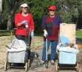
דף 209
מהאשפח של עדה ונורית
אפריל 2013
נשפך מן הפח- ל"ג בעומר מקורו במנהג שהתפתח במאה – 12. זהו היום ה 33 לספירת העומר מפסח לשבועות. המנהג להדליק מדורות החל כנראה כשחל מפנה במרד בר כוכבא כנגד הרומאים והודיעו על כך במשואות שנישאו ממקום למקום
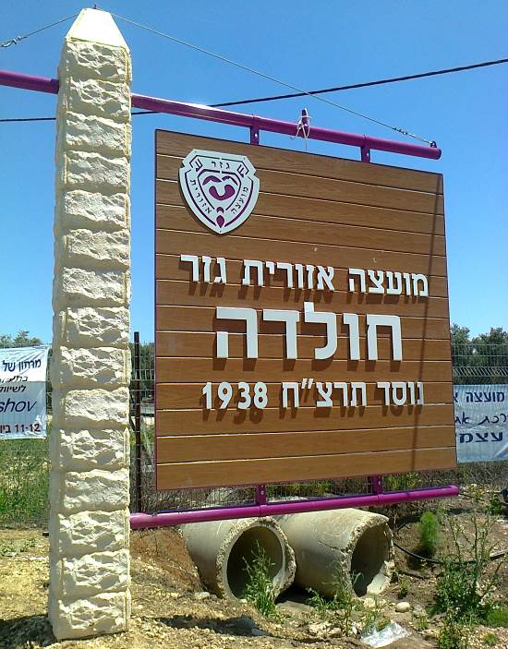
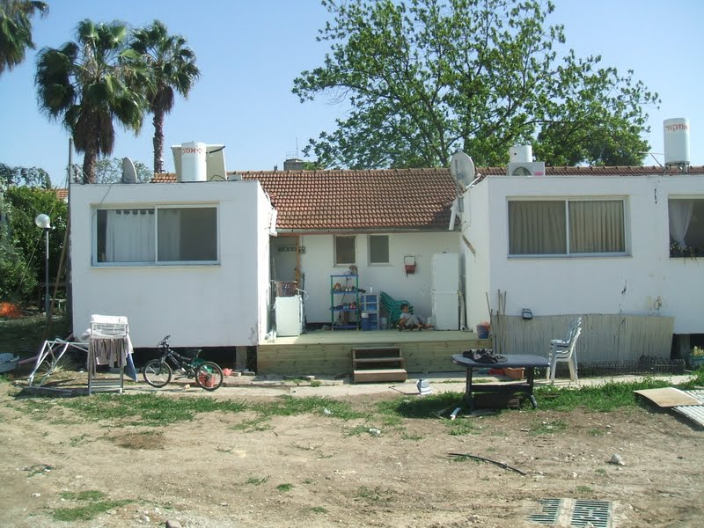
עולה על גדותיו- אמנם "רצחו " לנו שמונה שנים אך הם עוד יתקנו את הכתוב בשלט

משפחת ינאי ודודי השכן מתכוננים לקראת השלולית בחורף הבא לכן בנו הגבהה בכניסה לבית
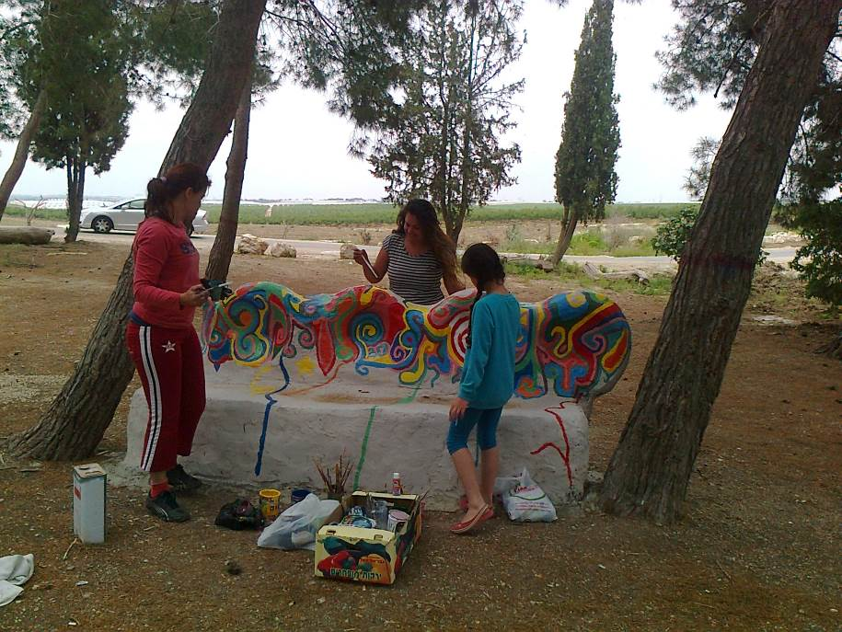
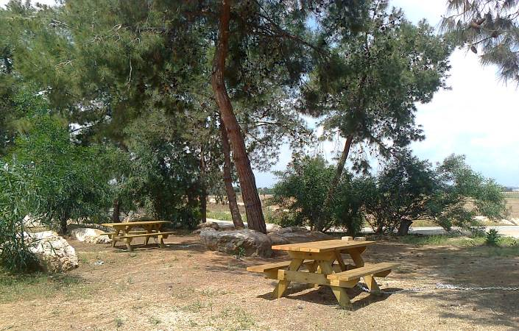
מאלבומם של חולדאים –
שולחנות פיקניק חדשים שגרשון אנוקוב בנה את הספסל הממוחזר צבעו לילך ונועה פלדמן ואדווה ויסנגרין

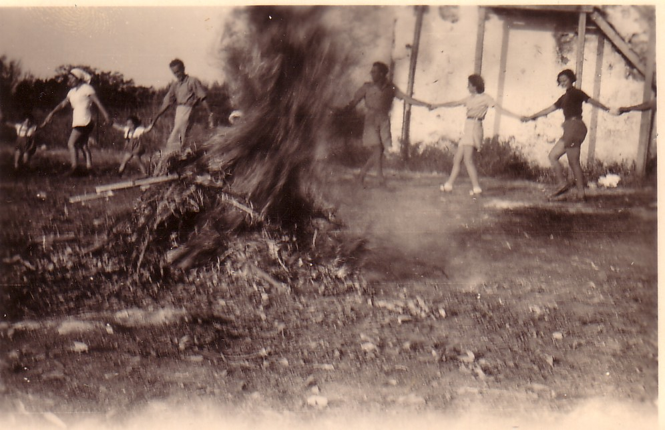
לג בעומר בחולדה ביער בשנים הראשונות של הקיבוץ

בבקשה שמרו על השטח שיישאר נקי והמדורה כבויה
עדה ונורית פ.

